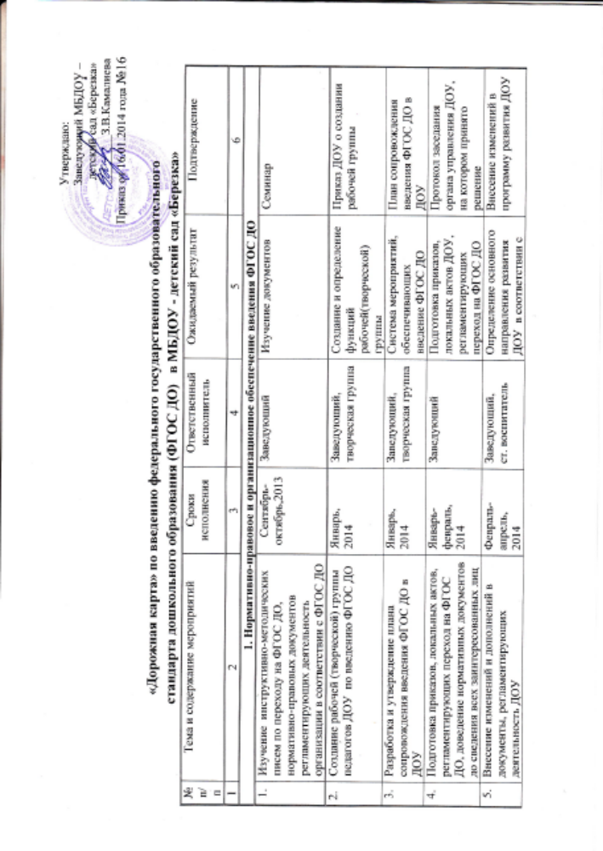

 |  |  |  | Требованиями ФГОС ДО
6. | Взаимодействие с родителями по вопросам образования ребенка, непосредственное вовлечение их в образовательную деятельность, в том числе посредством создания образовательных проектов совместно с семьей | Март-апрель, 2014 | Заведующий, ст.воспитатель | Обеспечение психолого-педагогической помощи семьи и повышение компетентности родителей в вопросах развития и образования, охраны и укрепления здоровья детей | Опрос, анкетирование родителей для выявления их потребностей; образовательные проекты
7. | Разработка и утверждение ООП ДО в соответствии с требованиями ФГОС ДО и с учетом примерных образовательных Программ ДО | Май-август,2014 | Заведующий, ст. воспитатель | Принятие на педагогическом совете и утверждение | Протокол педсовета, ООП ДО
8. | Мониторинг условий реализации ФГОС ДО | Август, 2014 | Заведующий, ст. воспитатель | Оценка соответствия реализации ООП ДО требованиям ФГОС ДО | Аналитическая справка
2. Кадровое и методическое обеспечение введения ФГОС ДО
1. | Поэтапная подготовка педагогических кадров к переходу на ФГОС ДО | Поэтапно по мере перехода на ФГОС ДО | Ст. воспитатель | Создание условий для прохождения программ повышения квалификации педагогов ДОУ по введению ФГОС ДО | План повышения квалификации педагогов ДОУ
2. | Предварительный анализ ресурсного обеспечения в соответствии с требованиями ФГОС ДО | Апрель, 2014 | Заведующий | Информация о готовности ДОУ к переходу на ФГОС ДО | Анализ
3. | Повышение профессиональной компетентности педагогов по вопросам введения ФГОС ДО (семинары, тематические консультации, круглые столы и др. формы методической работы) | Февраль-декабрь, 2014 | Заведующий, воспитатели групп | Усвоение педагогами основных положений ФГОС ДО. Тематические консультации, семинары-практикумы по актуальным проблемам перехода на ФГОС ДО | Методические материалы.  Результаты анализа анкетирования педагогов.
4. | Методическое сопровождение ОО введения ФГОС ДО | Февраль-декабрь,  2014,  2015 год | Заведующий | Ликвидация профессиональных затруднений по введению ФГОС ДО | Методические материалы
5. | Приведение должностных инструкций работников ДОУ в соответствии с требованиями ФГОС ДО | Февраль-март,  2014 | Заведующий | Внесение изменений и дополнений в должностные инструкции работников ДОУ | Наличие должностных инструкций, доведенных до сведения работников ДОУ
3. Финансовое обеспечение введения ФГОС ДО

1. | Разработка методических рекомендаций к организации развивающей среды в соответствии с требованиями ФГОС ДО в соответствии возрастных групп | В течение учебного года | Заведующий, творческая группа | Определение изменений в оснащенности ДОУ с учетом требований ФГОС ДО | Методические рекомендации
2. | Анализ соответствия материально-технической базы реализации ООП ДО действующим санитарным и противопожарным нормам, нормам охраны труда работников ДОУ | Март, 2014 | Заведующий | Приведение в соответствие материально-технической базы реализации ООП ДО с требованиями ФГОС ДО | Аналитическая справка, заключение
3. | Внедрение образовательной программы в практику ДОУ | В течение учебного года | Заведующий, воспитатели групп | Конспекты НОД | ООП ДОУ
4. | Обеспечение укомплектованности в ДОУ печатными и электронными образовательными ресурсами по всем разделам ООП ДОУ | В течение учебного года | Заведующий | Обеспечение укомплектованности в ДОУ справочными материалами методической литературы | Справочные материалы
4. Создание организационного информационного обеспечения внедрения ФГОС ДО
1. | Оформление стенового уголка в ДОУ «Внедрение ФГОС ДО в ДОУ» | Январь, 2014 | Ст. воспитатель | Размещение информации на стенде | Стенд
2. | Размещение информации о подготовке к введению и порядки перехода на ФГОС ДО на официальном сайте ДОУ, в родительских уголках и родительских собраниях | Январь, 2014 | Заведующий, воспитатели групп | Размещение информации на официальном сайте ДОУ | Протокола родительских собраний
3. | Разработка и утверждение плана деятельности ДОУ на новый учебный год в соответствии ФГОС ДО | Май-август 2014 | Заведующий, ст. воспитатель, творческая группа | Разработка плана | Годовой план

